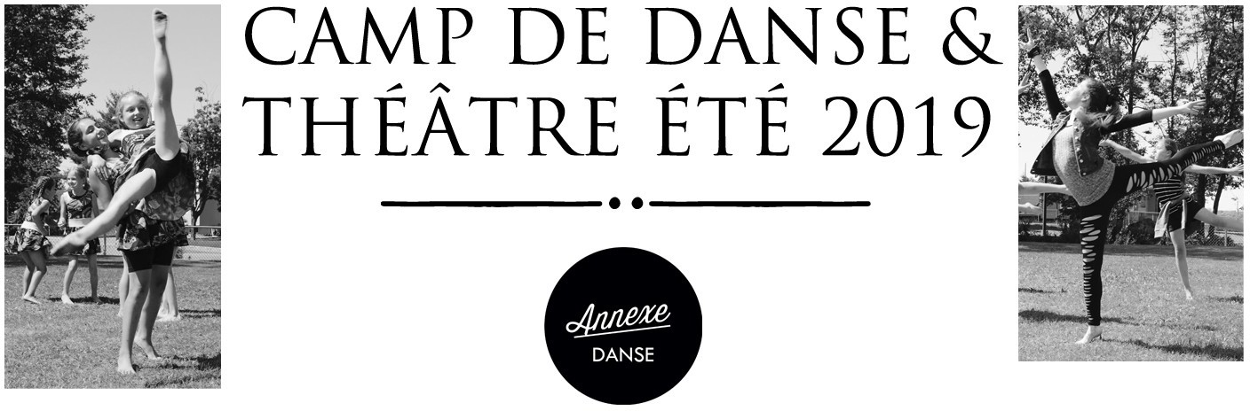
2023

Chers parents et élèves, cet été Multi-Art-Chute Chaudière en collaboration avec Annexe Danse, a le bonheur de vous offrir son camp de danse avec quelques ateliers de théâtre qui s’adresse aux élèves de 5 à 12 ans (5 ans : maternelle complétée).

Lieu : Petite école (290 rue Ernest Bégin Saint-Romuald, Chalet St-Télesphore)

Date : du 3 au 7 juillet, du 10 au 14 juillet et du 17 au 21 juillet 2023

Coût : 1 semaine : 230$ 2 semaines : 400$ 3 semaines : 585$

* (frais supplémentaires en cas de sortie peuvent s’appliquer)

Heures du camp : 8h45 à 16h15 (horaire approximatif) *Service de garde le matin et le soir. Frais de 8$ par jour. Voici les 2 façons pour vous inscrire : les inscriptions débuteront le 27 Février 2023
- Donner votre paiement (chèque postdaté du 15 mai 2023 à l’ordre de Multi-Art Chute Chaudière) ainsi que la fiche d'inscription à votre enseignante en danse, ou à Rosalie Giguère d’ici la fin de la session de printemps.

- En ligne (virements Interac) : soit via multiartchutechaudiere.ca ou en messages privés sur la page Facebook de Annexe Danse

Pour plus d’informations, communiquez avec Rosalie en messages privés sur la page
Facebook : Annexe Danse ou au 418-929-5692.
✂
Fiche d'inscription
Nom du participant: Âge:

Date de naissance: N.A.M:

Allergie:

Expériences en danse:

Téléphone (cell.) Courriel: ___________________

Semaine (s) choisie (s): semaine 1 semaine 2 semaine 3

Aurez-vous besoin du service de garde? oui non hre d'arrivée approx.:



Signature du parent: _________________________

